МДК 02.02
ТЕМА: Практическая работа № 4
ЗАДАНИЕ:
- Рассчитать продукты в трех задачах ,записать расчет, отправить фото.

- Выписать продукты для приготовления 40 порций говядины отварной по колонке № 2.
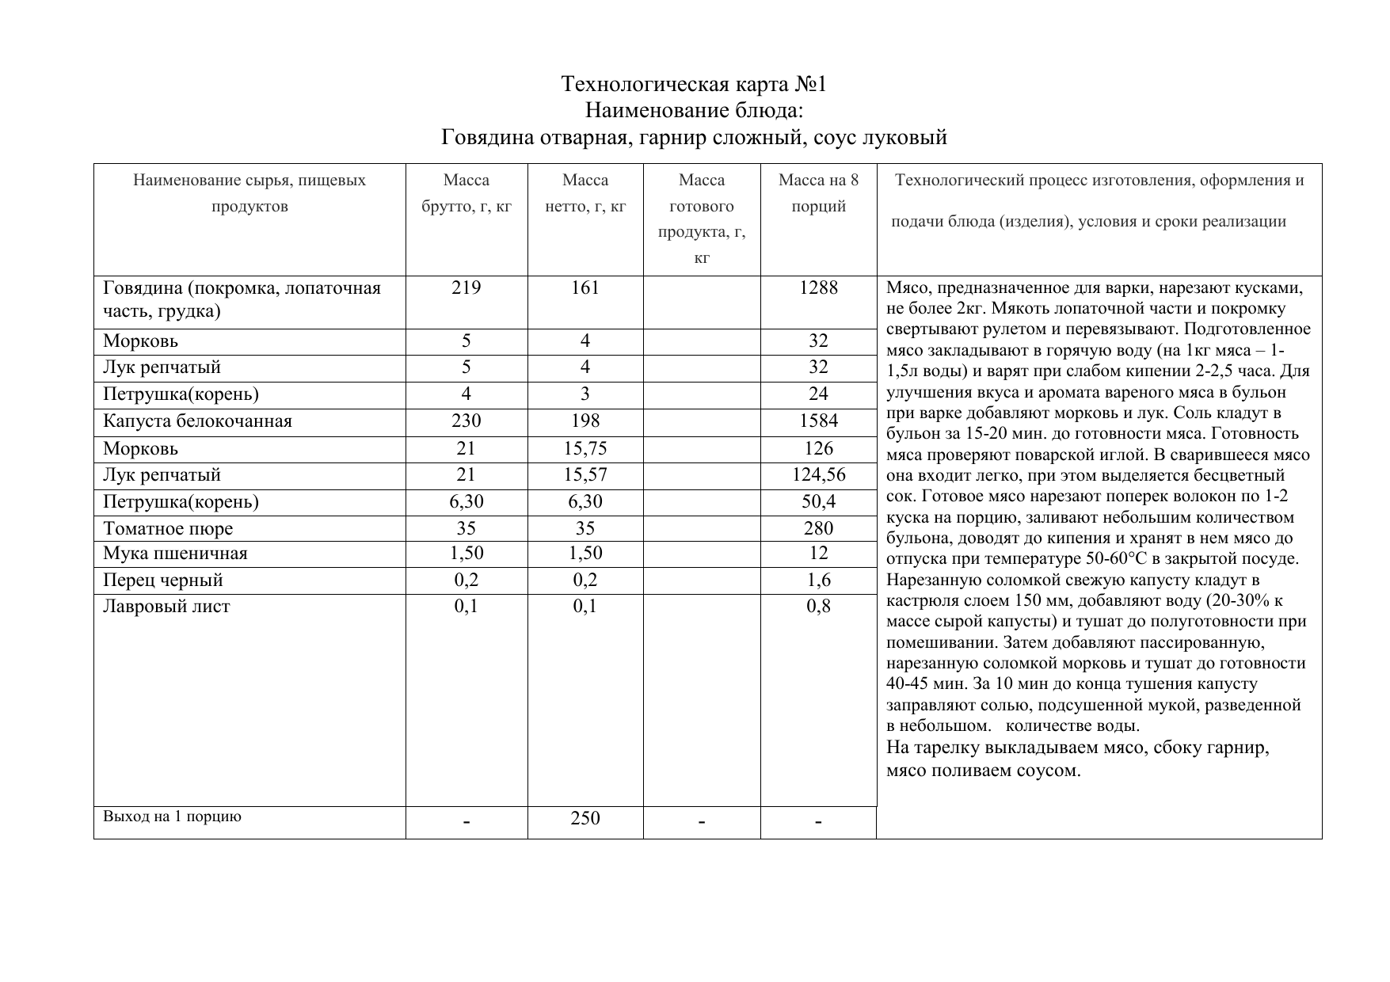
- Сколько порций языка отварного можно приготовить из 30 кг мороженых говяжьих языков при выходе 1 порции 100 г?
Технологическая карта №2
Язык отварной

Наименование продукта | Норма расхода продуктов на 1 порцию массой нетто 100 г
 | Вес брутто, г | Вес нетто, г
Язык говяжий ДП замороженный | 169 | 169
Морковь столовая очищенная полуфабрикат  или Морковь столовая свежая | 4  5 | 4  4
Лук репчатый свежий очищенный полуфабрикат  или Лук репчатый свежий | 4  4,8 | 4  4
Коренья петрушки сушеные | 3 | 3
Соль обогащенная с пониженным содержанием натрия | 1,5 | 1,5
Выход: | - | 100

Технология приготовления: овощи промывают под проточной водой в течении 5 минут.
Язык тщательно промывают, закладывают в горячую воду (языки должны быть полностью покрыты водой), доводят до кипения, снимают образовавшуюся на поверхности пену и варят в закрытой посуде при медленном кипении в течение 2-4 часов. За 30 мин до готовности языка в бульон добавляют нарезанные морковь, лук репчатый, корень петрушки, соль поваренную йодированную. Готовность языка проверяют поварской вилкой. В сварившийся язык она входит легко, при этом выделяется бесцветный сок.
После варки языки погружают в холодную воду и, не давая им сильно остыть, снимают кожицу. Языки отварные нарезают по 1-2 куска на порцию, укладывают в емкость, заливают небольшим количеством бульона, доводят до кипения и проваривают вторично при слабом кипении в течение 5-7 мин.
Порционные куски языка можно до отпуска хранить в бульоне на мармите при температуре не ниже 75°С не более одного часа.
Температура подачи: 65±5°С.
Срок реализации: не более 2-х часов с момента приготовления.
- Выписать продукты для приготовления 75 порций лангета по колонке № 1. Поступила говядина 2 категории, в марте.

Технологическая карта№ 3
Лангет

№ | Продукты | Масса, г
 |  | Брутто | Нетто
 | Говядина (вырезка) | 109 | 80
 | Жир животный топленый пищевой | 5 | 5
 | Жареный лангет | ¾ | 50
 | Гарнир (рецепты №334…337) | ¾ | 150
 | Выход : | ¾ | 200

Технология приготовления.
Лангет нарезают из тонкой части вырезки (по 2 куска на порцию) толщиной 10-12 мм, слегка отбивают , посыпают солью, перцем и жарят на сковороде с жиром, нагретым до 150-180, до образования поджаристой корочки(8 мин).
При отпуске лангет поливают жиром или мясным соком.
Гарнир: картофель жареный(из вареного), картофель жареный во фритюре, крокеты картофельные, помидоры жареные, тыква , кабачки, баклажаны жареные, сложные гарниры.

